广西卓联工程管理有限公司政府大院办公楼加装电梯（含室外电梯工程）（NNZC2021-G1-240238-GXZL）中标公告质疑答复函

质疑供应商：广西日之立电梯设备有限公司

地址：中国（广西）自由贸易试验区南宁片区凯旋路16号广西裕达集团南宁五象总部基地1号办公楼第十五层 邮编：530201

联系人：桂斌先 联系电话： 18697981306

授权代表：桂斌先

联系电话： 18697981306

贵公司直接送达递交的关于《政府大院办公楼加装电梯（含室外电梯工程）》（项目编号：NNZC2021-G1-240238-GXZL）的质疑函，我公司于2022年1月6日收悉。针对贵公司提出的质疑事项我们认真进行了核查，现答复如下：

**质疑事项1、中标人（广西南宁翎森机电科技有限公司）提供的投标产品控制系统不是投标品牌自由生产线自行生产。**招标文件第三章采购需求序号1和序号2的：“二、技术要求：1、控制系统：32 位微机处理器，采用模块化全电脑控制，主控制系统集运行逻辑系统、逆变驱动系统与网络通讯系统一体化，信号处理均由32 位主控制系统担当。控制主电路板必须为本品牌制造商自有生产线自行生产，不接受外购和贴牌生产的产品，与整梯品牌LOGO相同。

**事实依据：**国家电梯质量监督检验中心出具特种设备型式试验报告有机房KONE MiniSpace（编号：T14-3110-19-221）,此报告通过和第三方权威机构核实，为通力电梯有限公司有机房乘客电梯最新整梯型式试验报告，报告第3页显示控制系统的制造单位为“KONE Industrial Oy”，并非投标品牌制造商通力电梯有限公司自有生产线自行生产，不满足上述参数要求，（详见附件一）

**法律依据：** 招标投标管理办法第三十二条，投标人应当按照招标文件的要求编制投标文件。投标文件应当对招标文件提出的要求和条件作出明确响应。

**质疑事项1答复：**经核查“广西南宁翎森机电科技有限公司与广西华洛建设工程有限公司的联合体”在投标文件中提供的“KONE MiniSpace小机房乘客电梯”特种设备型式试验补充报告（电梯），报告编号：T14-3110-17-1063，并非贵公司所查询的报告编号：T14-3110-19-221，该报告第3页显示控制系统的制造单位为：通力电梯有限公司，属于投标品牌制造商通力电梯有限公司自有生产线自行生产，满足本次招标文件第三章采购需求的参数要求，详见下图，故贵公司质疑事项不成立。

证明材料：

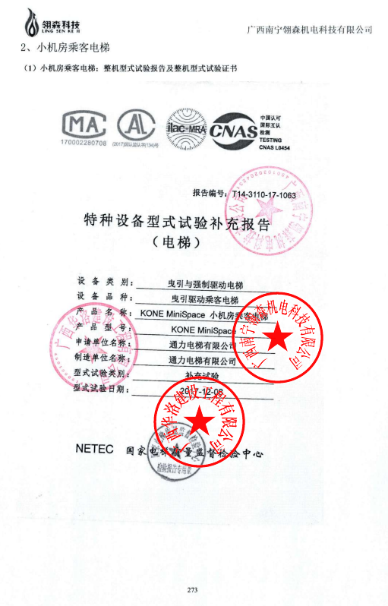

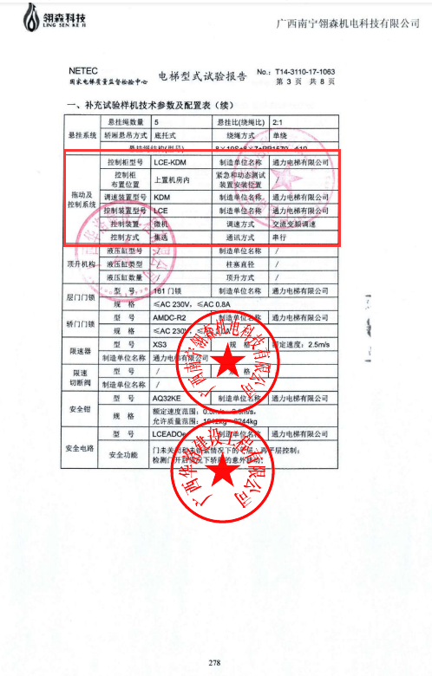

**质疑事项2、中标人（广西南宁翎森机电科技有限公司）提供的投标产品曳引系统、曳引机制造单位与投标品牌不一致。**招标文件第三章采购需求序号1和序号2的：“二、技术要求：▲3、曳引系统：永磁同步无齿轮曳引机，先进、节能、低噪音产品，与原品牌设计及制造一致，并提供制造商出具的证明文件。▲13、主机运载能力强，在轿厢载重125%时，仍能以额定速度上行及下行。曳引机必须为本品牌制造商自有生产线自行生产，不接受外购和贴牌生产的产品。

**事实依据：**国家电梯质量监督检验中心出具特种设备型式试验报告有机房KONE MiniSpace（编号：T14-3110-19-221）,此报告通过和第三方权威机构核实，为通力电梯有限公司有机房乘客电梯最新整梯型式试验报告，报告第2页显示曳引系统的制造单位为“KONE Industrial Oy”，并非投标品牌制造商通力电梯有限公司自有生产线自行生产，不满足上述参数要求，（详见附件一）

**法律依据：** 招标投标管理办法第三十二条，投标人应当按照招标文件的要求编制投标文件。投标文件应当对招标文件提出的要求和条件作出明确响应。

**质疑事项2答复：**经核查“广西南宁翎森机电科技有限公司与广西华洛建设工程有限公司的联合体”在投标文件中提供的“KONE MiniSpace小机房乘客电梯”特种设备型式试验补充报告（电梯），报告编号：T14-3110-17-1063，并非贵公司所查询的报告编号：T14-3110-19-221，该报告第2页显示曳引系统的制造单位为：通力电梯有限公司，属于投标品牌制造商通力电梯有限公司自有生产线自行生产，满足本次招标文件第三章采购需求的参数要求，详见下图，故贵公司质疑事项不成立。

证明材料：

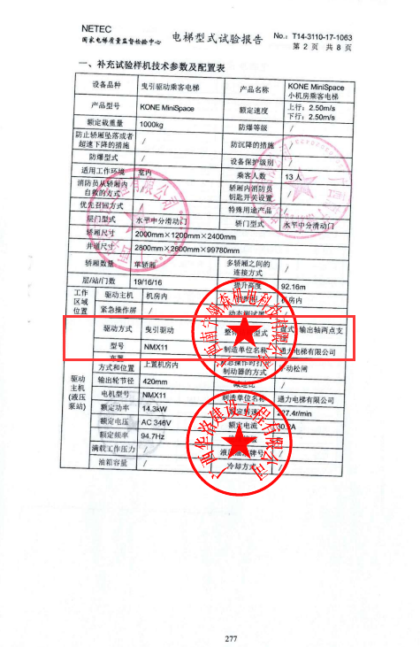

**质疑事项3、中标人（广西南宁翎森机电科技有限公司）提供的投标产品主要部件不是投标品牌原厂制造。**招标文件第三章采购需求序号1和序号2的：“**三、主要部件及要求：**▲2、曳引机、控制柜（含调速器、控制器）、门锁（含层门门锁、轿门门锁）、安全钳、限速器、上行超速保护装置、安全电路、轿厢意外移动保护装置以上主要部件必须是投标品牌原厂设计和制造，外购和贴牌生产投标无效（投标时必须提供：符合GB7588-2003《电梯制造与安装安全规范》第一号修改单，并按照TSGT7007-2016《电梯型式试验规则》规定的整梯特种设备型式试验证书及整梯特种设备型式试验报告）。

**事实依据：**国家电梯质量监督检验中心出具特种设备型式试验报告有机房KONE MiniSpace（编号：T14-3110-19-221）,此报告通过和第三方权威机构核实，为通力电梯有限公司有机房乘客电梯最新整梯型式试验报告，报告第2、3、4页显示曳引机、控制柜、上行超速保护装置制造商为“KONE Industrial Oy”，并非投标品牌通力电梯有限公司制造。层门门锁、轿门门锁制造商为威特电梯部件（苏州）有限公司，限速器、安全钳制造商为WITTUR GmbH。不满足上述参数要求（详见附件一）

**法律依据：** 招标投标管理办法第三十二条，投标人应当按照招标文件的要求编制投标文件。投标文件应当对招标文件提出的要求和条件作出明确响应。

**质疑事项3答复：**经核查“广西南宁翎森机电科技有限公司与广西华洛建设工程有限公司的联合体”在投标文件中提供的“KONE MiniSpace小机房乘客电梯”特种设备型式试验补充报告（电梯），报告编号：T14-3110-17-1063，并非贵公司所查询的报告编号：T14-3110-19-221，该报告第3、4页显示曳引机、控制柜（含调速器、控制器）、门锁（含层门门锁、轿门门锁）、安全钳、限速器、上行超速保护装置、安全电路、轿厢意外移动保护装置以上主要部件的制造单位为：通力电梯有限公司，属于投标品牌制造商通力电梯有限公司制造，满足本次招标文件第三章采购需求的参数要求，详见下图，故贵公司质疑事项不成立。

证明材料：

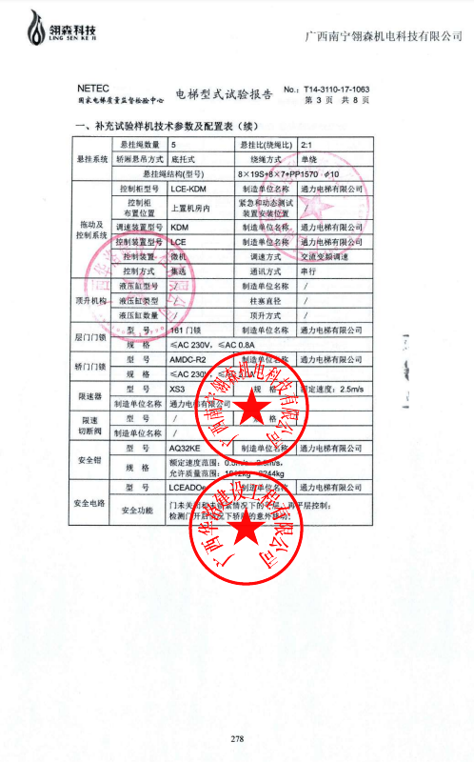

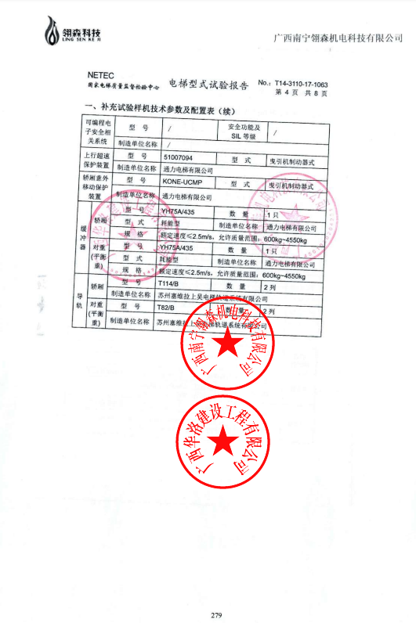

**质疑事项4、中标人（广西南宁翎森机电科技有限公司）提供的投标产品钢丝绳悬挂比不满足招标文件要求。**招标文件第三章采购需求序号1和序号2的：“**三、主要部件及要求：**▲3、曳引机钢丝绳数量≥5条、悬挂比2：1，提供整梯型式试验报告中须体现出上述参数内容。

**事实依据：**国家电梯质量监督检验中心出具特种设备型式试验报告有机房KONE MiniSpace（编号：T14-3110-19-221）,此报告通过和第三方权威机构核实，为通力电梯有限公司有机房乘客电梯最新整梯型式试验报告，报告第3页显示钢丝绳悬挂比为“1:1”，不满足上述参数要求，（详见附件一）

法律依据： 招标投标管理办法第三十二条，投标人应当按照招标文件的要求编制投标文件。投标文件应当对招标文件提出的要求和条件作出明确响应。

**质疑事项4答复：**经核查“广西南宁翎森机电科技有限公司与广西华洛建设工程有限公司的联合体”在投标文件中提供的“KONE MiniSpace小机房乘客电梯”特种设备型式试验补充报告（电梯），报告编号：T14-3110-17-1063，并非贵公司所查询的报告编号：T14-3110-19-221，该报告第3页显示钢丝绳悬挂比为“2：1”，满足本次招标文件第三章采购需求的参数要求，详见下图，故贵公司质疑事项不成立。

证明材料：

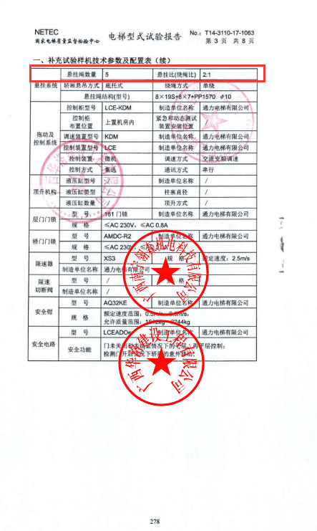

以上是对贵公司质疑的答复。贵公司如对本次答复不满意，根据《政府采购质疑和投诉办法》（财政部令第94号）的相关规定，可在质疑答复期满后十五个工作日内向同级政府采购监督管理部门投诉。

感谢贵公司对本项目采购活动的监督与支持！特此复函。

广西卓联工程管理有限公司

2022年1月13日